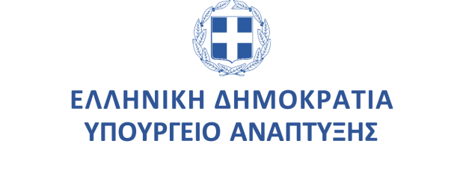
Αθήνα, 23 Ιουλίου 2024
ΔΕΛΤΙΟ ΤΥΠΟΥ
Σε πλήρη εξέλιξη τα έργα για το Τεχνολογικό Πάρκο 4ης γενιάς Thess INTEC
Σύσκεψη εργασίας πραγματοποιήθηκε στο Υπουργείο Ανάπτυξης
Σύσκεψη εργασίας πραγματοποιηθηκέ σήμερα σήμερα 23 Ιουλίου 2024, ώστε ο Υπουργός Ανάπτυξης, Τάκης Θεοδωρικάκος, να ενημερωθεί αναλυτικά για την πορεία εξέλιξης της κατασκευής του εμβληματικού Τεχνολογικού Πάρκου 4ης γενιάς Thess INTEC στη Θεσσαλονίκη, το οποίο χρηματοδοτείται με 33 εκατ. ευρώ από το Ταμείο Ανάκαμψης.
Ο κ. Θεοδωρικάκος ζήτησε τον άμεσο συντονισμό όλων των υπηρεσιών του Υπουργείου Ανάπτυξης, καθώς και με τη συνεργασία με τις αντίστοιχες υπηρεσίες του Υπουργείου Ενέργειας και με τα στελέχη του Thess INTEC που παρακολουθούν την εξέλιξη του έργου, προκειμένου να επιταχυνθεί η πορεία υλοποίησής του με βάση τα χρονοδιαγράμματα που έχουν τεθεί.
Το Πάρκο αυτό θα αποτελέσει ένα από τα μεγαλύτερα Κέντρα Καινοτομίας και Τεχνολογίας στην Ευρώπη και σημείο αναφοράς, όχι μόνο για τη Θεσσαλονίκη αλλά και για ολόκληρη τη Βόρεια Ελλάδα. Βασικός του στόχος είναι να προσελκύσει μεγάλες επενδύσεις τόσο από την Ελλάδα όσο και από το εξωτερικό.
Το Thess INTEC θα λειτουργήσει ως φυσικός υποδοχέας του ελληνικού οικοσυστήματος καινοτομίας, συμβάλλοντας αποφασιστικά στον μετασχηματισμό του παραγωγικού μοντέλου της χώρας, στη δημιουργία νέων και καλά αμειβόμενων θέσεων εργασίας και στην προσπάθεια επιστροφής των νέων που έφυγαν από τη χώρα μας στα χρόνια της οικονομικής κρίσης.
Στη συνάντηση παραβρέθηκαν επίσης οι Υφυπουργοί Ανάπτυξης, Άννα - Μάνη Παπαδημητρίου και Ζωή Ράπτη, η Γενική Γραμματέας Βιομηχανίας, Θέμις Ευτυχίδου, ο πρόεδρος και διευθύνων σύμβουλος του Thess INTEC, Νίκος Ευθυμιάδης και ο αντιπρόεδρος του ΕΚΕΤΑ, Ευάγγελος Μπεκιάρης.
Τηλ. Επικοινωνίας: 2103332974
E-mail επικοινωνίας: press@mnec.gr

